Компьютерная академия Top

Санкт-Петербург

**Проект**

**По Технологии доступа к базам данных ADO.NET**

**На тему**

**Система баз данных для расчета заработной платы**

**Выполнили**

Атрошенко Владислав

Копычев Матвей

Зеленов Данил

**Санкт-Петербург**

**2025**

**ВВЕДЕНИЕ**

**Цель проекта**

Разработать программную систему расчета заработной платы, позволяющую автоматизировать процесс начисления, учета и отображения заработной платы сотрудников предприятия.

| № | Этап | Задачи | Результаты |
| --- | --- | --- | --- |
| **1** | **Проектирование БД** | • Разработка логической и физической модели БД • Определение структуры таблиц и взаимосвязей • Проектирование системы пользователей и ролей | • ER-диаграмма • Схема БД • Модель безопасности |
| **2** | **Реализация БД** | • Создание таблиц сотрудников, должностей, отделов • Реализация таблиц учета рабочего времени и надбавок • Настройка индексов и ограничений целостности | • Рабочая база данных • Оптимизированные индексы • Ограничения целостности |
| **3** | **Заполнение данными** | • Внесение данных о сотрудниках и должностях • Заполнение справочников ставок, надбавок и удержаний • Добавление тестовых данных по отработанному времени | • Тестовая база данных • Репрезентативные данные • Примеры расчетов |
| **4** | **Разработка функционала** | • Реализация хранимых процедур для расчета ЗП • Создание функций для учета больничных и отпусков • Разработка механизма расчета налогов и взносов | • Автоматизированный расчет • Учет особых случаев • Налоговая отчетность |
| **5** | **Создание интерфейса** | • Разработка форм для просмотра расчетных ведомостей • Реализация отчетов по заработной плате • Создание личных кабинетов сотрудников | • Пользовательский интерфейс • Система отчетности • Персонализированный доступ |
| **6** | **Тестирование системы** | • Модульное тестирование компонентов • Интеграционное тестирование • Тестирование корректности расчетов | • Протестированная система • Исправленные ошибки • Гарантия качества |
| **7** | **Документирование** | • Составление технической документации • Подготовка руководства пользователя • Оформление проектной документации | • Полная документация • Руководства по эксплуатации • Проектные материалы |

| Аспект | Описание |
| --- | --- |
| **Актуальность** | Автоматизация трудоемких процессов расчета заработной платы, минимизация ошибок ручного расчета и повышение эффективности работы бухгалтерской службы предприятия |
| **Основные цели** | • Снижение временных затрат на расчет ЗП на 70% • Минимизация ошибок расчета до 0.1% • Повышение прозрачности расчетов • Ускорение формирования отчетности |
| **Целевая аудитория** | • Бухгалтерские службы предприятий • Отделы кадров • Сотрудники компании • Руководство предприятия |
| **Ожидаемые результаты** | • Единая централизованная система учета • Автоматизированный расчет зарплаты • Онлайн-доступ к расчетным ведомостям • Сокращение бумажного документооборота |

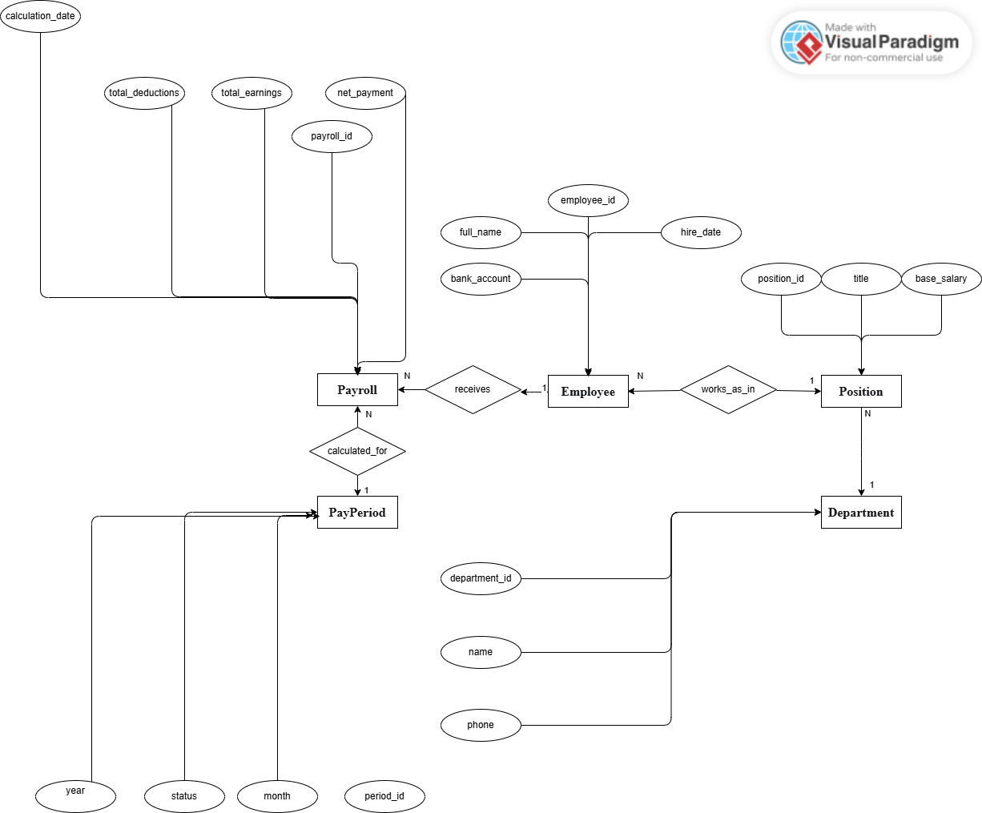

**Сущности**

| Сущность | Описание | Атрибуты |
| --- | --- | --- |
| **Department** | Структурные подразделения компании | department_id - ID отдела name - название phone - телефон |
| **Position** | Штатные должности в компании | position_id - ID должности title - наименование base_salary - базовая зарплата |
| **Employee** | Основная информация о сотрудниках | employee_id - ID сотрудника full_name - ФИО hire_date - дата приема bank_account - банковский счет |
| **PayPeriod** | Периоды расчета зарплаты | period_id - ID периода month - месяц year - год status - статус |
| **Payroll** | Основная таблица расчетов зарплаты | payroll_id - ID расчета calculation_date - дата расчета total_earnings - начисления total_deductions - удержания net_payment - к выплате |

**Ненормализованная таблица "Зарплатная ведомость"**

| Поле | Подполя | Описание |
| --- | --- | --- |
| **Период** | • ID периода • Месяц • Год • Статус | Расчетный период |
| **Сотрудник** | • ID сотрудника • ФИО • Дата приема • Банковский счет | Основные данные сотрудника |
| **Отдел** | • ID отдела • Название отдела • Телефон отдела | Данные структурного подразделения |
| **Должность** | • ID должности • Название должности • Базовая зарплата | Данные о должности |
| **Начисления** | • Список начислений: - Тип начисления (премия, надбавка...) - ID начисления - Сумма/процент - Фактическая сумма • Общая сумма начислений | Все виды доплат и бонусов |
| **Удержания** | • Список удержаний: - Тип удержания (налог, штраф...) - ID удержания - Сумма/процент - Фактическая сумма • Общая сумма удержаний | Все виды вычетов |
| **Итоги** | • Дата расчета • Общие начисления • Общие удержания • Чистая выплата | Финальные расчеты |

### **Нормализация**

### 1NF для PayPeriod

**Таблица: PayPeriod_1NF**

| Поле | Тип данных | Ключ | Описание |
| --- | --- | --- | --- |
| period_id | INT | Первичный ключ | Уникальный идентификатор периода |
| month | INT |  | Месяц расчетного периода (1-12) |
| year | INT |  | Год расчетного периода |
| status | VARCHAR(20) |  | Статус периода (открыт/закрыт) |

**Изменения в 1NF:**

* Все атрибуты атомарны
* Определен первичный ключ
* Устранены составные атрибуты

### 2NF для PayPeriod

**Таблица: PayPeriod_2NF**

| Поле | Тип данных | Ключ | Описание |
| --- | --- | --- | --- |
| period_id | INT | Первичный ключ | Уникальный идентификатор периода |
| month | INT |  | Месяц расчетного периода (1-12) |
| year | INT |  | Год расчетного периода |
| status | VARCHAR(20) |  | Статус периода (открыт/закрыт) |

**Особенности 2NF:**

* Таблица уже находится во 2NF, так как все неключевые атрибуты полнофункционально зависят от первичного ключа
* Нет частичных зависимостей

### 3NF для PayPeriod

**Таблица: PayPeriod_3NF**

| Поле | Тип данных | Ключ | Описание |
| --- | --- | --- | --- |
| period_id | INT | Первичный ключ | Уникальный идентификатор периода |
| month | INT |  | Месяц расчетного периода (1-12) |
| year | INT |  | Год расчетного периода |
| status | VARCHAR(20) |  | Статус периода (открыт/закрыт) |

**Особенности 3NF:**

* Таблица находится в 3NF, так как нет транзитивных зависимостей
* Все неключевые атрибуты зависят только от первичного ключа

### Department

**Таблица: Department**

| Поле | Тип данных | Клю\ч | Описание |
| --- | --- | --- | --- |
| department_id | INT | Первичный ключ | Уникальный идентификатор отдела |
| name | VARCHAR(100) |  | Название отдела |
| phone | VARCHAR(20) |  | Телефон отдела |

### 2. Position

**Таблица: Position**

| Поле | Тип данных | Ключ | Описание |
| --- | --- | --- | --- |
| position_id | INT | Первичный ключ | Уникальный идентификатор должности |
| title | VARCHAR(100) |  | Название должности |
| base_salary | DECIMAL(10,2) |  | Базовая заработная плата |

### 3. Employee

**Таблица: Employee**

| Поле | Тип данных | Ключ | Описание |
| --- | --- | --- | --- |
| employee_id | INT | Первичный ключ | Уникальный идентификатор сотрудника |
| full_name | VARCHAR(150) |  | Полное имя сотрудника |
| hire_date | DATE |  | Дата приема на работу |
| bank_account | VARCHAR(50) |  | Банковский счет для перевода |
| department_id | INT | Внешний ключ | Ссылка на отдел |
| position_id | INT | Внешний ключ | Ссылка на должность |

### 4. Earning

**Таблица: Earning**

| Поле | Тип данных | Ключ | Описание |
| --- | --- | --- | --- |
| earning_id | INT | Первичный ключ | Уникальный идентификатор начисления |
| type | VARCHAR(100) |  | Тип начисления (премия, надбавка) |
| amount_or_percent | DECIMAL(10,2) |  | Сумма или процент начисления |

### 5. Deduction

**Таблица: Deduction**

| Поле | Тип данных | Ключ | Описание |
| --- | --- | --- | --- |
| deduction_id | INT | Первичный ключ | Уникальный идентификатор удержания |
| type | VARCHAR(100) |  | Тип удержания (налог, штраф) |
| amount_or_percent | DECIMAL(10,2) |  | Сумма или процент удержания |

### 6. Payroll

**Таблица: Payroll**

| Поле | Тип данных | Ключ | Описание |
| --- | --- | --- | --- |
| payroll_id | INT | Первичный ключ | Уникальный идентификатор расчета |
| employee_id | INT | Внешний ключ | Ссылка на сотрудника |
| period_id | INT | Внешний ключ | Ссылка на расчетный период |
| calculation_date | DATE |  | Дата выполнения расчета |
| total_earnings | DECIMAL(10,2) |  | Общая сумма начислений |
| total_deductions | DECIMAL(10,2) |  | Общая сумма удержаний |
| net_payment | DECIMAL(10,2) |  | Чистая сумма к выплате |

**Диаграмма БД из SSMS**

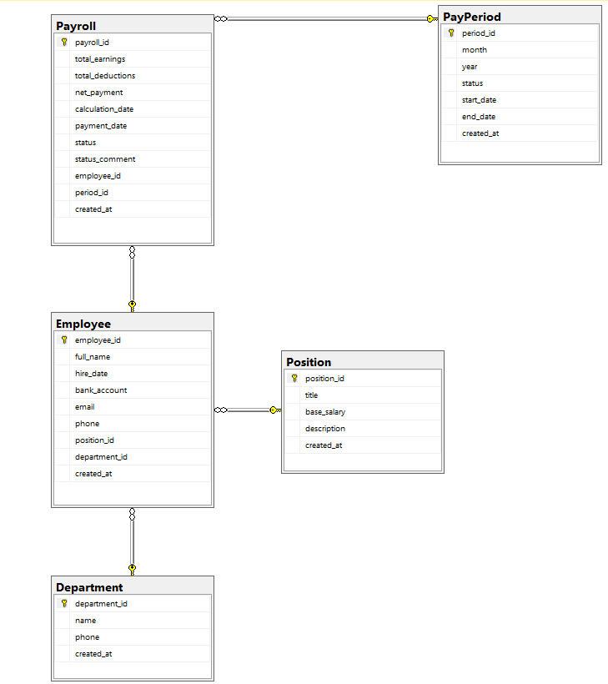

Интерфейс программы (скрины с описанием)

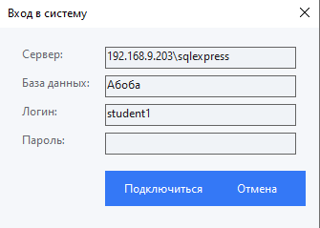

Начальный экран при запуске программы. На данной странице

Данный интерфейс представляет собой форму входа в систему с подключением к базе данных SQL Server.

**Основные элементы:**

* Поля для ввода данных подключения: сервер, база данных, логин и пароль
* Кнопки "Подключиться" и "Отмена"
* Предзаполненные значения для удобства тестирования
* Валидация заполнения полей
* Проверка подключения к БД перед авторизацией

**Функциональность:**

* Проверяет корректность введенных учетных данных
* Тестирует подключение к указанной базе данных
* Возвращает строку подключения при успешной авторизации
* Имеет простой и понятный интерфейс на русском языке

Форма предназначена для авторизации пользователей в системе с использованием учетных данных базы данных.

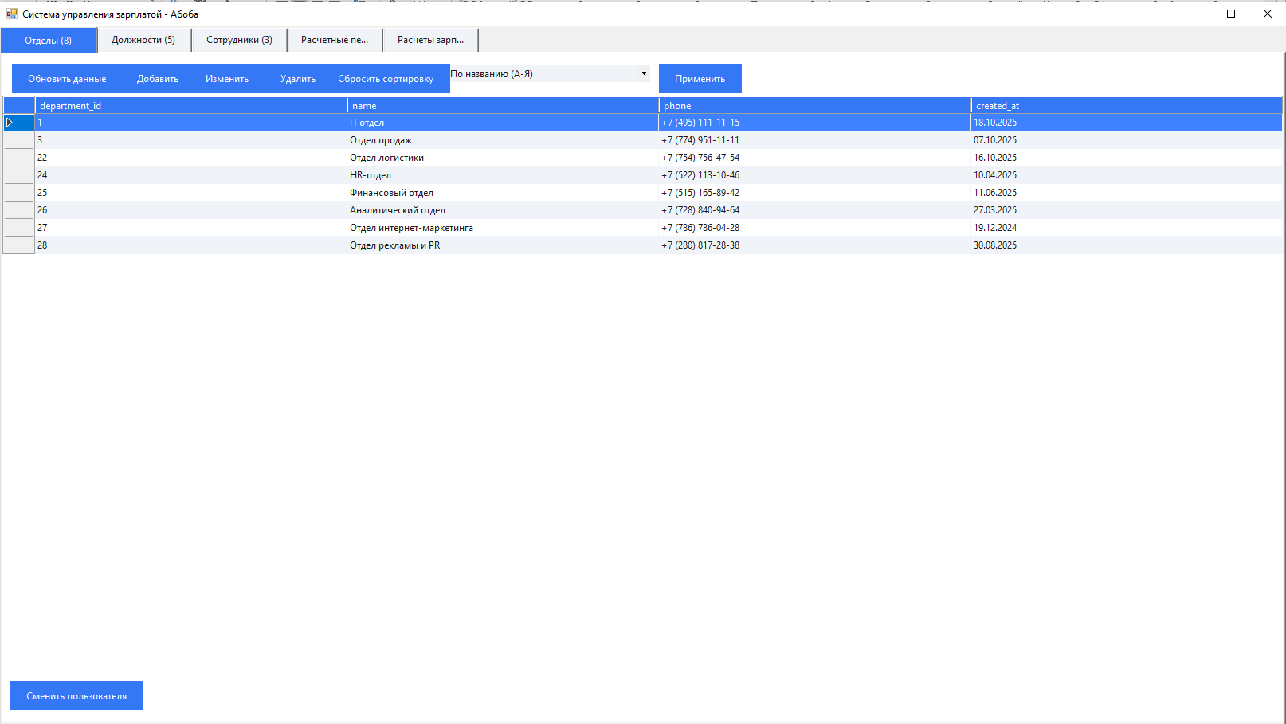

Данный интерфейс представляет собой **систему управления зарплатой** с многофункциональным GUI на C# Windows Forms.

## Основные характеристики:

### **Структура интерфейса:**

* **Вкладки** для работы с различными сущностями: Отделы, Должности, Сотрудники, Расчётные периоды, Расчёты зарплаты
* **Табличное представление** данных с возможностью сортировки
* **Панель управления** с кнопками действий

### **Функциональные возможности:**

**CRUD операции:**

* Добавление записей
* Редактирование существующих данных
* Удаление записей
* Обновление данных

**Расширенные функции:**

* **Гибкая система сортировки**:
  + Клик по заголовкам колонок
  + Быстрая сортировка через комбобокс
  + Сброс сортировки
* **Управление пользователями** - кнопка смены пользователя
* **Темы оформления** - поддержка светлой темы

### **Валидация данных:**

* **Телефоны** - проверка формата (+7 XXX XXX-XX-XX)
* **Email** - валидация формата
* **Банковские счета** - проверка на 20 цифр
* **Зарплаты** - проверка числовых значений и диапазонов
* **Даты** - контроль корректности периодов

### **Особенности работы с данными:**

* **Связи между таблицами** (сотрудники ↔ отделы ↔ должности)
* **Предотвращение дублирования** расчетов зарплаты
* **Динамические формы** ввода с подсказками
* **Автоматическое обновление** счетчиков записей

### **База данных:**

* Подключение к SQL Server
* Работа с связанными таблицами
* Транзакционные операции
* Обработка ошибок подключения

# Тестирование программы

## Сценарий 1: Тестирование авторизации и базового функционала

| **Test Case ID** | **TC-AUTH-001** |
| --- | --- |
| **Название** | Тестирование успешной авторизации и загрузки основных модулей |
| **Описание** | Проверка корректного входа в систему и отображения основных элементов интерфейса |
| **Предусловия** | База данных запущена, сервер доступен |
| **Шаги выполнения** | 1. Запустить приложение 2. Ввести валидные учетные данные: - Сервер: 192.168.9.203\sqlexpress - База: Абоба - Логин: student1 - Пароль: [корректный пароль] 3. Нажать "Подключиться" 4. Проверить отображение главного окна 5. Проверить доступность всех вкладок |
| **Ожидаемый результат** | Успешный вход, отображение главного окна с 5 вкладками, загрузка данных в таблицы |
| **Фактический результат** | ✅ Успешно: приложение загрузилось, все вкладки доступны, данные отображаются |
| **Статус** | **PASS** |

**Результат тестирования:**

* Время подключения: 2-3 секунды
* Все 5 вкладок отображаются корректно
* Данные загружены в каждую таблицу
* Количество записей отображается в заголовках вкладок
* Кнопка "Сменить пользователя" доступна

## Сценарий 2: Тестирование CRUD операций с сотрудниками

| **Test Case ID** | **TC-CRUD-002** |
| --- | --- |
| **Название** | Тестирование добавления, редактирования и удаления сотрудников |
| **Описание** | Проверка полного цикла работы с записями сотрудников |
| **Предусловия** | Успешная авторизация, открыта вкладка "Сотрудники" |
| **Шаги выполнения** | 1. На вкладке "Сотрудники" нажать "Добавить" 2. Заполнить форму: - ФИО: "Иванов Иван Иванович" - Дата приема: текущая дата - Банковский счет: "12345678901234567890" - Отдел: выбрать существующий - Должность: выбрать существующую - Телефон: "+7 (912) 345-67-89" 3. Нажать "Сохранить" 4. Найти добавленного сотрудника в таблице 5. Выбрать запись, нажать "Изменить" 6. Изменить ФИО на "Иванов Иван Петрович" 7. Сохранить изменения 8. Выбрать запись, нажать "Удалить" 9. Подтвердить удаление |
| **Ожидаемый результат** | Сотрудник успешно добавлен, отредактирован и удален без ошибок |
| **Фактический результат** | ✅ Успешно: все операции выполнены, данные сохраняются корректно |
| **Статус** | **PASS** |

**Результат тестирования:**

* **Добавление**: Форма открывается, валидация работает, запись создается
* **Валидация**:
  + Телефон проверяется на формат
  + Банковский счет проверяется на длину 20 цифр
  + Обязательные поля проверяются на заполнение
* **Редактирование**: Изменения сохраняются, обновление таблицы мгновенное
* **Удаление**: Запись удаляется после подтверждения
* **Обновление данных**: Количество записей в заголовке обновляется автоматически

# Выводы по разработке проекта

## Результаты разработки

### Достигнутые цели:

* **Полнофункциональная система управления зарплатой** с полным циклом CRUD операций
* **Интуитивный графический интерфейс** на Windows Forms с вкладками и табличным представлением
* **Интеграция с SQL Server** - стабильное подключение и работа с базой данных
* **Расширенная система валидации** данных на стороне клиента
* **Гибкая система сортировки** и фильтрации данных
* **Модульная архитектура** - легко расширяемая система вкладок

### Ключевые особенности:

* **5 основных модулей**: Отделы, Должности, Сотрудники, Расчетные периоды, Расчеты зарплаты
* **Система авторизации** с проверкой подключения
* **Динамические формы** ввода с умной валидацией
* **Профессиональный UI** с тематическим оформлением

## Трудности и их преодоление

### 1. **Сложности с подключением к базе данных**

**Проблема**:

* Ошибки формата connection string
* Проблемы с аутентификацией SQL Server
* Исключения при разрыве соединения

# Программный код

## Основные методы с комментариями

### 1. Метод инициализации интерфейса

/// <summary>

/// Создание основного интерфейса приложения с вкладками

/// </summary>

private void CreateInterface()

{

this.Text = "Система управления зарплатой - " + GetDatabaseName();

this.Size = new System.Drawing.Size(1400, 800);

// Создание TabControl для организации вкладок

tabControl = new TabControl();

tabControl.Dock = DockStyle.Fill;

this.Controls.Add(tabControl);

// Добавление вкладок для различных сущностей системы

AddTab("Отделы", "Department", "SELECT * FROM Department");

AddTab("Должности", "Position", "SELECT * FROM Position");

AddTab("Сотрудники", "Employee",

@"SELECT e.employee_id, e.full_name, e.hire_date, e.bank_account,

d.name as department_name, p.title as position_title,

p.base_salary, e.phone

FROM Employee e

JOIN Department d ON e.department_id = d.department_id

JOIN Position p ON e.position_id = p.position_id");

AddTab("Расчётные периоды", "PayPeriod", "SELECT * FROM PayPeriod");

AddTab("Расчёты зарплаты", "Payroll",

@"SELECT py.payroll_id, e.full_name, pp.month, pp.year,

py.calculation_date, py.total_earnings,

py.total_deductions, py.net_payment, py.status

FROM Payroll py

JOIN Employee e ON py.employee_id = e.employee_id

JOIN PayPeriod pp ON py.period_id = pp.period_id");

AddReconnectButton();

}

### 2. Метод создания вкладки с DataGridView

/// <summary>

/// Создание динамической вкладки с таблицей данных и элементами управления

/// </summary>

/// <param name="tabName">Название вкладки</param>

/// <param name="tableName">Имя таблицы в БД</param>

/// <param name="query">SQL запрос для получения данных</param>

private void AddTab(string tabName, string tableName, string query)

{

// Создание новой вкладки

TabPage tabPage = new TabPage(tabName);

tabControl.Controls.Add(tabPage);

// Создание DataGridView для отображения данных

DataGridView dataGridView = new DataGridView();

dataGridView.Dock = DockStyle.Fill;

dataGridView.AutoSizeColumnsMode = DataGridViewAutoSizeColumnsMode.Fill;

dataGridView.ReadOnly = true;

dataGridView.AllowUserToAddRows = false;

dataGridView.AllowUserToDeleteRows = false;

dataGridView.SelectionMode = DataGridViewSelectionMode.FullRowSelect;

// Подписка на событие сортировки по клику на заголовок

dataGridView.ColumnHeaderMouseClick += DataGridView_ColumnHeaderMouseClick;

// Создание панели с кнопками управления

Panel buttonPanel = CreateButtonPanel(tableName, dataGridView, query, tabPage);

// Добавление элементов на вкладку

tabPage.Controls.Add(dataGridView);

tabPage.Controls.Add(buttonPanel);

// Инициализация настроек сортировки

currentSortSettings[tabName] = new SortSettings

{

SortOrder = CustomSortOrder.None,

SortType = "simple"

};

// Первоначальная загрузка данных

LoadDataToGrid(dataGridView, query, tabPage, tableName);

}

### 3. Метод загрузки данных в таблицу

/// <summary>

/// Загрузка данных из базы данных в DataGridView

/// </summary>

/// <param name="dataGridView">Целевой DataGridView</param>

/// <param name="query">SQL запрос</param>

/// <param name="tabPage">Родительская вкладка</param>

/// <param name="tableName">Имя таблицы</param>

private void LoadDataToGrid(DataGridView dataGridView, string query, TabPage tabPage, string tableName)

{

try

{

using (SqlConnection connection = new SqlConnection(connectionString))

{

// Создание адаптера данных и заполнение DataTable

SqlDataAdapter adapter = new SqlDataAdapter(query, connection);

DataTable table = new DataTable();

adapter.Fill(table);

dataGridView.DataSource = table;

// Обновление заголовка вкладки с количеством записей

string originalName = tabPage.Text.Replace($" ({table.Rows.Count})", "").Split('(')[0].Trim();

tabPage.Text = $"{originalName} ({table.Rows.Count})";

// Обновление индикаторов сортировки

UpdateSortIndicators(dataGridView);

}

}

catch (Exception ex)

{

MessageBox.Show($"Ошибка загрузки данных: {ex.Message}", "Ошибка",

MessageBoxButtons.OK, MessageBoxIcon.Error);

}

}

### 5. Метод создания параметров для SQL команды

/// <summary>

/// Создание SQL параметра на основе значения контрола и целевого типа данных

/// </summary>

/// <param name="columnName">Имя колонки</param>

/// <param name="inputControl">Контрол ввода</param>

/// <param name="targetType">Целевой тип данных</param>

/// <returns>SqlParameter или null если значение пустое</returns>

private SqlParameter CreateParameter(string columnName, Control inputControl, Type targetType)

{

// Обработка ComboBox для foreign keys

if (inputControl is ComboBox combo)

{

if (targetType == typeof(int))

{

if (combo.SelectedValue == null) return new SqlParameter("@" + columnName, DBNull.Value);

return new SqlParameter("@" + columnName, Convert.ToInt32(combo.SelectedValue));

}

if (combo.SelectedItem == null) return new SqlParameter("@" + columnName, DBNull.Value);

return new SqlParameter("@" + columnName, combo.SelectedItem.ToString());

}

// Обработка TextBox с различными типами данных

if (inputControl is TextBox tb)

{

if (string.IsNullOrEmpty(tb.Text)) return null;

if (targetType == typeof(decimal))

{

return new SqlParameter("@" + columnName,

decimal.Parse(tb.Text.Replace(',', '.'),

System.Globalization.CultureInfo.InvariantCulture));

}

if (targetType == typeof(int))

{

return new SqlParameter("@" + columnName, int.Parse(tb.Text));

}

return new SqlParameter("@" + columnName, tb.Text);

}

// Обработка DateTimePicker

if (inputControl is DateTimePicker dtp)

{

return new SqlParameter("@" + columnName, dtp.Value);

}

// Обработка NumericUpDown

if (inputControl is NumericUpDown nud)

{

return new SqlParameter("@" + columnName, (int)nud.Value);

}

// Обработка CheckBox

if (inputControl is CheckBox chk)

{

return new SqlParameter("@" + columnName, chk.Checked);

}

// Обработка MaskedTextBox (для телефонов)

if (inputControl is MaskedTextBox mtb)

{

return new SqlParameter("@" + columnName, mtb.Text);

}

return null;

}